以越南版为例

在处理完版本分支部署后，可进行资源服务器部署

1. 登录78服务器，进入F:\nodejs_web\public\skfb\vietnam\cdnfiles\~tools目录，打开config.ini文件，并修改相关参数

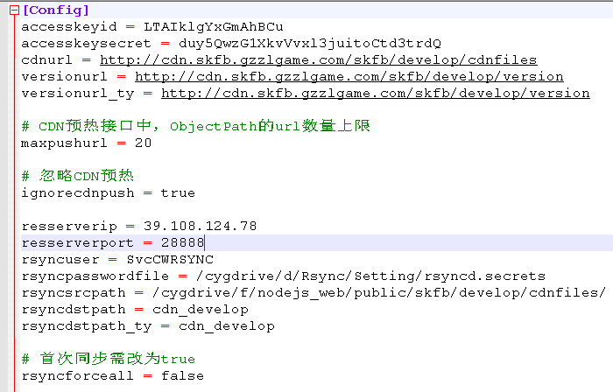

Accesskeyid和Accesskeysecret是阿里云账号的秘钥参数，请根据对应域名填写参数，目前有两组参数：

1. . LTAIklgYxGmAhBCu和duy5QwzG1XkvVvxl3juitoCtd3trdQ，应用的域名如下：

[cdn.skfb.xmgta.gzzlgame.com](https://cdn.console.aliyun.com/?spm=5176.2020520001.aliyun_sidebar.aliyun_sidebar_cdn.525c4bd3bSrmi6" \l "DomainDetail/detail/cdn.skfb.xmgta.gzzlgame.com)

[cdn.skfb.gzzlgame.com](https://cdn.console.aliyun.com/?spm=5176.2020520001.aliyun_sidebar.aliyun_sidebar_cdn.525c4bd3bSrmi6" \l "DomainDetail/detail/cdn.skfb.gzzlgame.com)

(2). LTAIcgpW600mArpb和re7RnLJRoGUMfeOxms47cG1mWWeV37，应用的域名如下：

[cdn.skfb.xtone.gzzlgame.com](https://cdn.console.aliyun.com/?spm=5176.2020520001.aliyun_sidebar.aliyun_sidebar_cdn.525c4bd3bSrmi6&accounttraceid=04a60019-07a7-4c21-9127-1d70f05dc968" \l "DomainDetail/detail/cdn.skfb.xtone.gzzlgame.com)

[cdn.skfb.wy.gzzlgame.com](https://cdn.console.aliyun.com/?spm=5176.2020520001.aliyun_sidebar.aliyun_sidebar_cdn.525c4bd3bSrmi6&accounttraceid=04a60019-07a7-4c21-9127-1d70f05dc968" \l "DomainDetail/detail/cdn.skfb.wy.gzzlgame.com)

假设越南版的cdn域名为cdn.skfb.vietnam.gzzlgame.com（且属于第一组阿里云参数），源站ip为192.168.1.1，则进行以下字段修改

Cdnurl ->

[http://cdn.skfb.vietnam.gzzlgame.com/skfb/vietnam_release/cdnfiles](http://cdn.skfb.gzzlgame.com/skfb/develop/cdnfiles)

Versionurl ->

[http://cdn.skfb.vietnam.gzzlgame.com/skfb/vietnam_release/v](http://cdn.skfb.gzzlgame.com/skfb/develop/cdnfiles)ersion

Versionur_ty ->

[http://cdn.skfb.vietnam.gzzlgame.com/skfb/vietnam_tiyan/v](http://cdn.skfb.gzzlgame.com/skfb/develop/cdnfiles)ersion

Resserverip ->

192.168.1.1

Rsyncpasswordfile ->

/cygdrive/d/Rsync/Setting/rsyncd_vietnam.secrets

Rsyncsrcpath ->

/cygdrive/f/nodejs_web/public/skfb/vietnam/cdnfiles/

Rsyncdstpath ->

cdn_vietnam_release

rsyncdstpath_ty ->

cdn_vietnam_tiyan

1. 登录越南资源服务器，若资源服务器为部署nodejs和cwrsync，则自行安装（具体安装步骤，后续口头交流）
2. 登录越南资源服务器，进入nodejs目录，分别修改以下文件

gameapi.js

gameapi_dev.js

gameres.js

在gameapi_dev中添加发布服服务器相关接口

在gameapi中添加发布服服务器相关接口

在gameres.js中注册静态资源目录和版本信息URL

执行以下命令，重启上述脚本

forever stopall（停止所有脚本，如果单独停止某个脚本，请执行forever stop xxx.js）

forever start -l gameres.log -a gameres.js

forever start -l gameapi.log -a gameapi.js

forever start -l gameapi_dev.log -a gameapi_dev.js

注：重启完后，请执行forever list，确认是否重启成功，成功图示如下

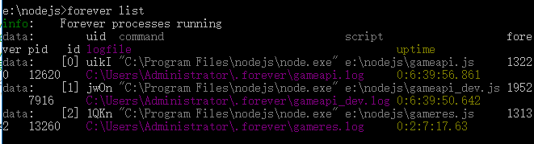

倘若里面带有红色字眼，例如stopped之类，那就是有问题的

1. 登录越南资源服务器，进入nodejs/public/skfb，添加vietnam_release和vietnam_tiyan目录，并在这俩目录下，分别添加server_config.json和server_list.json、cdnfiles文件夹
2. 登录越南资源服务器，进入cwrsync目录，修改rsyncd.conf文件，往后插入

[cdn_vietnam_release]

path = /cygdrive/e/nodejs/public/skfb/vietnam_release/cdnfiles

secrets file = /cygdrive/e/rsync/setting/rsyncd.secrets

auth users = SvcCWRSYNC

read only = no

list = no

transfer logging = yes

[cdn_vietnam_tiyan]

path = /cygdrive/e/nodejs/public/skfb/vietnam_tiyan/cdnfiles

secrets file = /cygdrive/e/rsync/setting/rsyncd.secrets

auth users = SvcCWRSYNC

read only = no

list = no

transfer logging = yes

1. 登录越南资源服务器，打开服务管理器，重启RsyncServer服务

